Основи зеленого будівництва.
16.03.2020 гр.0-4 Урок № 72
Тема: Розмноження діленням куща і кореневими паростками.

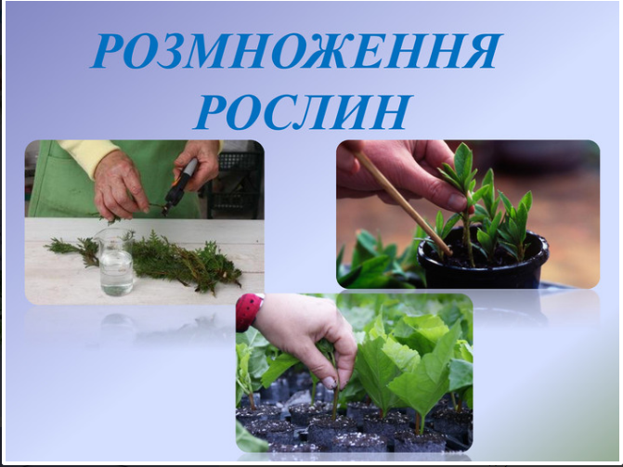
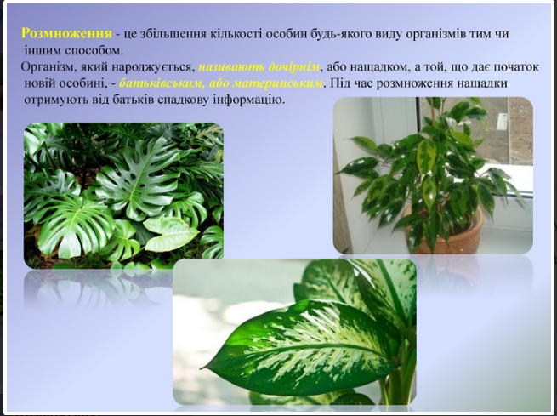
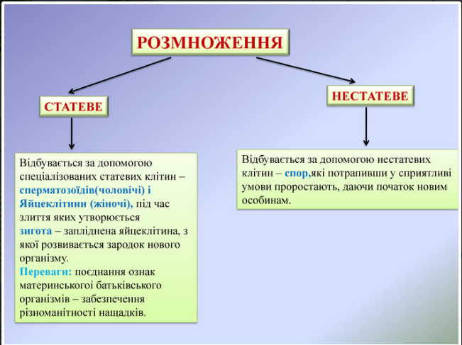
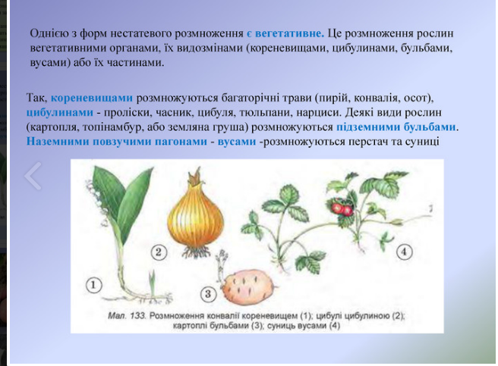
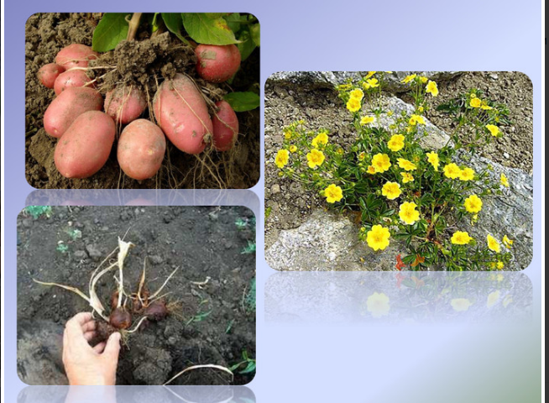
Основи зеленого будівництва.
16.03.2020 гр.0-4 Урок № 73
Тема: Розмноження відсадками.
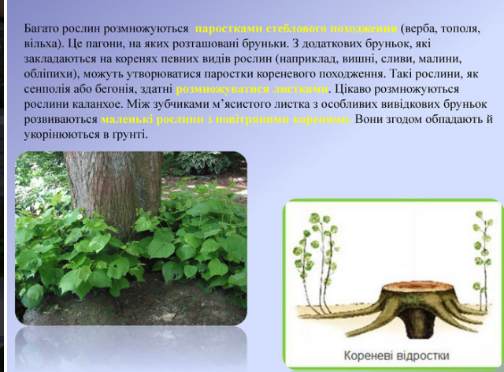
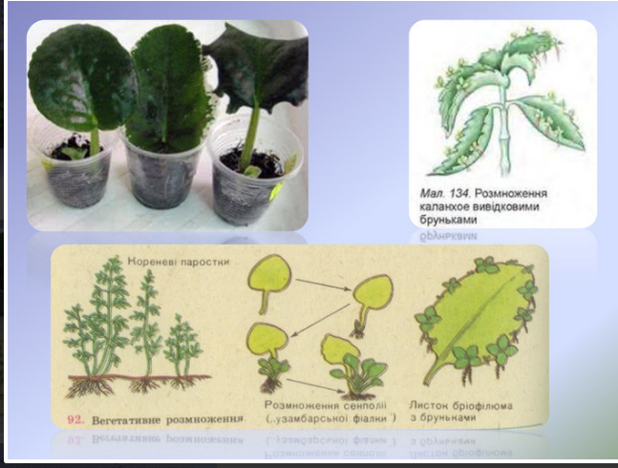
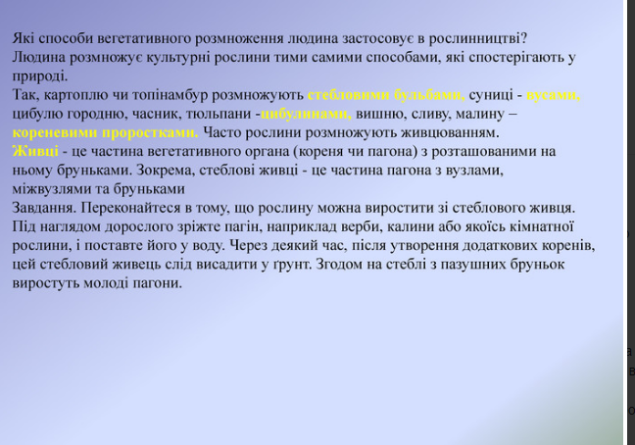
Література:
- Бунін В.А. « Квітникарство( практикум)»- Львів.»Вища школа» 2007
- Жоголева В.Г. «Квіти». К. «Урожай» 2012

